II этап областной предметной олимпиады
учащихся основной школы (5 – 8 классов) "Юниор-2015"
по ИСТОРИИ 8 класс

Район |  | Фамилия
Населенный пункт |  | Имя
Школа Класс |  | Отчество
ИТОГОВЫЙ БАЛЛ: |  | РЕЙТИНГ:

Время выполнения работы – 1 час 30 мин.
Все ответы заносятся в таблицу ответов.
Максимальный балл – 100 баллов.

Задания в тестовой форме, по 4 балла за каждое верно выполненное задание, максимально – 40 баллов:

Задание 1. Какие два из приведённых ниже событий связаны с внешней политикой императора Николая I?
А) воссоединение Украины с Россией
Б) континентальная блокада Англии
В) разрыв дипломатических отношенй с Францией
Г) "торговая война" между Англией и Россией
Д) установление дипломатических отношений с США.
Задание 2. Прочтите отрывок из сочинения историка и укажите главнокомандующего, о котором идёт речь.
Полевая армия не сумела остановить союзников на суше, а парусный Черноморский флот не смог противостоять бронированным пароходам неприятеля. Программа строительства военных "винтовых" судов была принята только в 1851 г., и к началу войны в строй вступил лишь один пароход-фрегат. Отсутствовала телеграфная связь с югом страны. Максимальная централизация управления и бюрократический контроль оказались неэффективными: семь с половиной суток мчался на перекладных фельдъегерь от главнокомандующего, чтобы передать весть о поражении на реке Альме, и столько же времени добирался назад с инструкциями самодержца.
А) А.С. Меншиков
Б) И.В. Гурко
В) М.А. Милорадович
Г) М.Д. Скобелев

Задание 3. Какой термин связан с военными действиями в Отечественной войне 1812 года?
А) континентальная блокада
Б) военные поселения
В) Малахов курган
Г) Багратионовы флеши

Задание 4. Расположите в хронологическом порядке события XIX в.
А) учреждение министерств
Б) реформа государственной деревни П.Д. Киселёва
В) создание Государственного совета
Г) начало царствования Александра I
Задание 5. Прочтите отрывок из указа императора и восстановите пропущенное название.
Учреждение .......... имеет целью образование юношества, предназначенного к важным частям службы Государственной (и) в правах и преимуществах своих совершенно равняется с Российскими Университетами.

Задание 6. Установите соответствие между историческими личностями и событиями, в которых они принимали участие. По 1-му баллу за каждое верное соотвествие, максимально – 4 балла.
ДЕЯТЕЛИ |  | СОБЫТИЯ
А) Пётр Кошка  Б) Василиса Кожина  В) Александр Баранов  Г) Евфимий Путятин |  | 1) договор с Японией  2) освоение Русской Америки  3) оборона Севастополя  4) Отечественная война 1812 г.
Задание 7. Сравните особенности положения крестьян в первой половине XIX в. и в 60 –70-е гг. XIX в. Выберите и запишите буквы, обозначающие черты сходства и черты различия.
А) малоземелье крестьян
Б) выплата выкупных платежей
В) ликвидация крепостной зависимости
Г) сословная неполноправность
1. Черты сходства | 2. Черты различия

Задание 8. Верны ли следующие утверждения? Буквы, обозначающие верные суждения, внесите в таблицу ответов. По 2 балла за каждый правильный ответ, максимально – 4 балла.
А) Следствием отказа от принципа коллегиальности в управлении отдельными
областями государственной жизни в начале XIX в. стало создание министерств.
Б) Священный союз стал любимым детищем Николая I, плодом его многолетних дипломатических усилий.
В) Первой конституцией, принятой на территории Российской империи, была Конституция Польши.
Г) Александр I одобрил программу Союза Благоденстваия, получившую название "Зеленая книга", и она получила широкую общественную поддержку.

Задание 9. Используя данные статистической таблицы, завершите представленные ниже суждения, соотнеся их начала и варианты завершения.
Доля машинного и ручного труда в российской экономике в 80-е гг. XIX в.

 | Текстильное  производство | Сахароварение | Мебельное  производство
Фабрично-заводское  производство | 58% | 90% | 35%
Мануфактурное и  ремесленное производство | 42% | 10% | 65%

НАЧАЛО СУЖДЕНИЯ | ВАРИАНТЫ ЗАВЕРШЕНИЯ  СУЖДЕНИЯ
1) В 1880-е гг. ручной труд преобладал  в производстве | А) мебели
2) Наибольшей степенью механизации  отличалось производство | Б) ручной труд
3)В текстильном производстве  преобладающим был | В) сахара
4) Мануфактурное и ремесленное производство использовало преимещественно | Г) машинный труд

Задание 10. Рассмотрите схему и укажите недостающий элемент. Впишите это слово в бланк ответов.
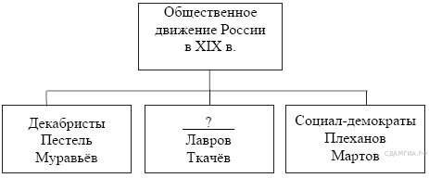
Задания с развёрнутым ответом, по 12 баллов за каждое верно выполненное задание, максимально – 60 баллов:

Задание 11. Работа с историческим документом. Прочтите отрывок из письма А.С. Пушкина к П.Я. Чаадаеву и выполните указанные ниже задания. По 4 балла за каждое правильно выполненное задание, максимально – 12 баллов.

"Войны Олега и Святослава и даже удельные усобицы - разве это не та жизнь, полная кипучего брожения и пылкой и бесцельной деятельности, которой отличается юность всех народов? Татарское нашествие - печальное и великое зрелище. Пробуждение России, развитие её могущества, её движение к единству (к русскому единству, разумеется), оба Ивана, величественная драма, начавшаяся в Угличе и закончившаяся в Ипатьевском монастыре, – как, неужели всё это не история, а лишь бледный и полузабытый сон? А Пётр Великий, который один есть целая история! А Екатерина II, которая поставила Россию на пороге Европы? А Александр, который привёл Вас в Париж? и (положа руку на сердце) разве не находите Вы чего-то значительного в теперешнем положении России, чего-то такого, что поразит будущего историка? Думаете ли Вы, что он поставит нас вне Европы? Хотя лично я сердечно привязан к государю, я далеко не восторгаюсь всем, что вижу вокруг себя; как литератора – меня раздражают, как человека с предрассудками – я оскорблён, но клянусь честью, что ни за что на свете я не хотел бы переменить отечество или иметь другую историю, кроме истории наших предков, такой, какой нам Бог её дал. Вышло предлинное письмо. Поспорив с Вами, я должен Вам сказать, что многое в Вашем послании глубоко верно. Действительно, нужно сознаться, что наша общественная жизнь – грустная вещь. Что это отсутствие общественного мнения, это равнодушие ко всему, что является долгом, справедливостью и истиной, это циничное презрение к человеческой мысли и достоинству – поистине могут привести в отчаяние. Вы хорошо сделали, что сказали это громко".
- Какие строки этого письма характеризуют период Смуты?
- При каком императоре было написано это письмо? Приведите строки А.С. Пушкина, характеризующие состояние общества в это время.
- Назовите сочинение П.Я. Чаадаева, ответом на которое является данное письмо А.С. Пушкина. Какой факт биографии П.Я. Чаадаева упомянут в письме А.С. Пушкина?

Задание 12. Двум учащимся была предложена совместная работа по истории. Один из них составил текст, а другой высказал свои суждения об этом тексте и дополнил его. В представленном ими материале оказались три исторические ошибки. Найдите и исправьте их. По 4 балла за каждую верно указанную и исправленную ошибку, максимально – 12 баллов.
Зимним днём 1826 г. около 30 офицеров-единомышленников вывели на Сенатскую площадь солдат Московского и Гренадерского полков и матросов Гвардейского морского экипажа. Организаторы восстания попытались не допустить вступления на трон нового императора. Выступление было подавлено.
При расследовании дел и документов этого и других подобных ему тайных обществ выяснилось, что все они требовали свержения самодержавия и отмены крепостного права.
1) Здесь идёт речь о восстании декабристов.
2) Декабристы выступили против воцарения императора Павла I.
Задание 13. Рассмотрите карту и ответьте на вопросы. По 4 балла за полный и правильный ответ на каждый вопрос, максимально – 12 баллов.
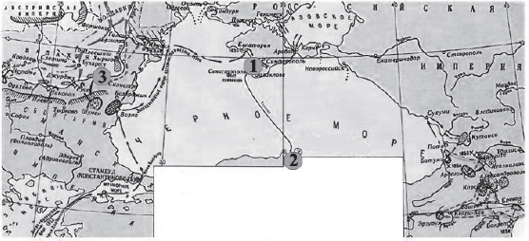

- Карта какой войны здесь представлена?
- Какой объект указан под цифрой 2?
- Где был подписан мирный договор, завершивший эту войну?

Задание 14, с региональным компонентом. Прочитайте текст и ответьте на вопросы. По 4 балла за полный и правильный ответ на каждый вопрос, максимально – 12 баллов.
В 1846 г. в Тобольске оборвалась жизнь Вильгельма Карловича Кюхельбекера – пламенного борца за свободу народа, поэта, товарища А. С.Пушкина. Ему было 49 лет, из них 20 лет он провел в заточении – в тюрьме, на каторге, в ссылке. Десять лет не дожил он до амнистии (освобождения) декабристов.
Вильгельм Кюхельбекер учился вместе с А. С. Пушкиным в привилегированном учебном заведении. Закончил его с серебряной медалью, данной за успехи в учении и учёность, и вместе с А. С. Пушкиным был зачислен в Коллегию иностранных дел. В том же году он стал членом тайной преддекабристской организации "Священная артель". Впоследствии Вильгельм Карлович вступил в Северное общество декабристов и принял участие в восстании на Сенатской площади в Петербурге. В тот зимний день он покушался на брата императора, пытался два раза стрелять, но оба раза его пистолет давал осечку.
Вопросы:
1) Когда декабристы были освобождены из ссылки? Назовите императора, который провёл амнистию декабристов?
2) О каком учебном заведении говорится в тексте? Когда оно было открыто?
3) Укажите не менее двух причин, обусловивших создание тайных обществ декабристов.

Задание 15. В русской исторической лексике есть слова, образованные от имен и фамилий деятелей, вошедших в историю. Перед вами два из таких термина и два изображения связанных с ними истороических личностей. Рассмотрите их и выполните указанные ниже задания По 3 балла за каждый полный и правильный ответ, максимально – 12 баллов.
А. Петрашевцы.
Б. Ишутинцы.

Укажите:
1) краткое определение каждого термина.
2) годы (с точностью до десятилетия) возникновение явления, обозначенного этим термином.
3) руководителей каждого из этих направлений, выбрав их из приведённых изображений (нумерация идёт слева направо).
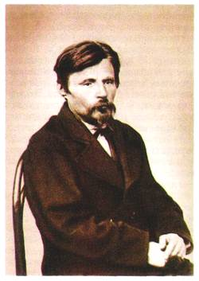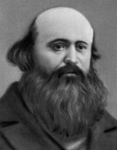

Изображения | 1 | 2
Термины

